MATLAB

Matlab软件的名字是由Matrix（矩阵）和Laboratory（实验室）两个单词的前三个字母组合而成。它是美国MathWorks公司出品的商业数学软件，用于算法开发、数据可视化、数据分析以及数值计算的高级技术计算语言和交互式环境。它将数值分析、矩阵计算、科学数据可视化以及非线性动态系统的建模和仿真等诸多强大功能集成在一个易于使用的视窗环境中，为科学研究、工程设计以及必须进行有效数值计算的众多科学领域提供了一种全面的解决方案，并在很大程度上摆脱了传统非交互式程序设计语言（如C、Fortran）的编辑模式，代表了当今国际科学计算软件的先进水平。
20世纪70年代，时任美国新墨西哥大学计算机科学系主任Cleve Moler为了减轻学生编程的负担，用FORTRAN编写了一组调用LINPACK和EISPACK矩阵软件工具包库程序的“通俗易用”的接口，这就是最早的Matlab。1984年由Little、Moler、Steve Bangert合作成立了MathWorks公司，并且正式把Matlab推向市场。从此，采用C语言来编写Matlab的内核，除了原有数值计算能力外，还新增了数据图视功能。
到20世纪90年代，Matlab已成为国际控制界的标准计算软件。现今的Matlab拥有更丰富的数据类型和结构、更友善的面向对象、更加快速精良的图形可视、更广博的数学和数据分析资源、更多的应用开发工具。目前最新版本是2018年3月发布的 R2018a。主要介绍数学建模竞赛中常用软件MATLAB的一些基本操作。
一、MATLAB基础操作
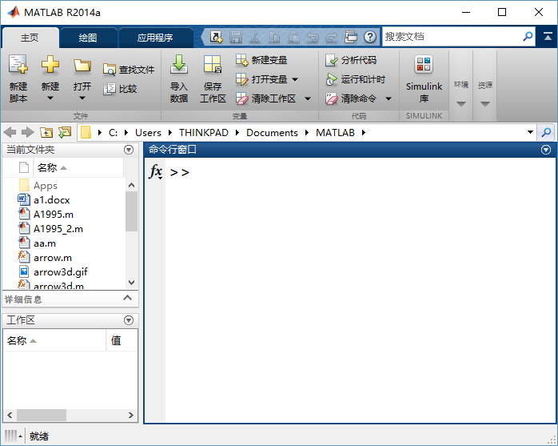
图1 Desktop操作桌面
（1） 命令行窗口（Command Window）
该窗口是进行MATLAB各种操作的主要窗口。在该窗内可以输入各类指令、函数、表达式。指令输入完后只有按回车键【Enter】才能执行；如果输入的指令不含赋值号，计算结果被赋于默认的变量ans。
（2）工作区（Workspace）
用于浏览MATLAB中的变量。在工作空间窗口内，用户可以方便地查看、编辑存储的数据变量。
（3）当前文件夹（Current Folder）
用户保存文件时，如果不专门指定目录名，则所存文件将保存在当前文件夹下。注意尽量不要把MATLAB所在的根目录或其任何子目录作为当前目录，以免破坏MATLAB原有文件的完整性。

二. 向量与矩阵的产生
MATLAB的操作对象为矩阵。标量被看作是1×1的矩阵，维行向量或列向量可看作是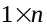或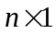维矩阵。
- 行向量生成：
start: step: end（step缺省时为1）；
x = linspace (a,b,n)：以a,b为端点产生线性等间距的行数组x；
x = logspace(a,b,n)：以a,b为端点产生对数等间距的行数组。
- 在矩阵的输入：
元素之间用空格或逗号隔开；用中括号方[ ]把所有元素括起来；用分号（；）说明行结束。在命令窗口，输入矩阵时，按Shift+Enter键表示开始输入新的一行，且要求所有的行具有相同的列。
例如：a=[1 2 3; 4,5 6; 7 8,9]
如何从数组中寻访需要的数据，可采用以下的方式，见表。
格式 | 作用
A(r,c) | A的“r指定行，c指定列”上的元素
A(r,:) | A的“r指定行，全部列”上的元素
A(:,c) | A的“全部行，c指定列”上的元素
A(:) | A的“单序号全部元素”生成的列向量
- 矩阵运算与数组运算
一维数组相当于向量，二维数组相当于矩阵，所以矩阵是数组的子集。
1.数组的运算是指数组对应元素之间的运算,也称点运算.
2.矩阵是一个二维数组，所以矩阵的加、减、数乘等运算与数组运算是一致的。
3.矩阵的乘法、乘方和除法有特殊的数学含义，并不是数组对应元素的运算.
但有两点要注意：
(1)对于乘法、乘方和除法等三种运算，矩阵运算与数组运算的运算符及含义都不同：矩阵运算按线性变换定义，使用通常符号；数组运算按对应元素运算定义，使用点运算符；
(2)数与矩阵加减、矩阵除法在数学是没有意义的，在MATLAB中为简便起见，定义了这两类运算。
数组中的元素可以是字符等；矩阵中的只能是数；
数组运算符和矩阵运算符
 | 加 | 减 | 乘 | 左除 | 右除 | 求幂
数组运算符 | .+ | .- | .* | .\ | ./ | .^
矩阵运算符 | + | - | * | \ | / | ^
> 大于 >= 大于等于 < 小于 <= 小于等于 == 等于 ~= 不等于
& 与 | 或 ~ 非 xor异或
det(A)：方阵A的行列式的值
diag(A)：取矩阵A对角元构成向量，或由向量A构成对角阵
[V, D]=eig(A)：特征值分解，AV=VD，V特征向量，D特征值
inv(A)：逆矩阵
rank(A) ：矩阵A的秩
tril(A)：矩阵A的下三角阵
triu(A)：矩阵A的上三角阵
三、符号运算
1. 符号微积分 (x，value 都是自变量的值)
limit(f,x,a)：求极限 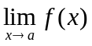
limit(f,x,a,'left')：求左极限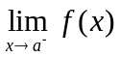
limit(f,x,a,'right')：求右极限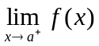
例1. 求极限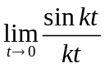，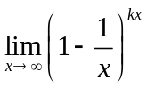和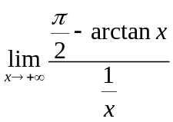。
syms t x k
f1 = sin(k*t)/(k*t);
f2 = (1-1/x)^(k*x);
f3 = (pi/2-atan(x))/(1/x);
L1 = limit(f1,0) %机器自动确认t为自变量
L2 = limit(f2,x,inf)
L3 = limit(f3,x,+inf)
diff(f,x,n)：求f关于变量x的n阶导数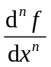
例2. 求函数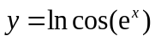的导数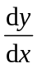及函数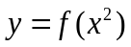的二阶导数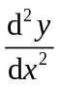。
syms x
D1 = diff(log(cos(exp(x))))
D2 = diff('f(x^2)',x,2) %有问题
taylor(f,x,a,'Order',n) ：将函数f(x)在处展为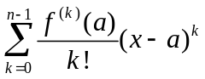
例3. 在处展开的8阶Maclaurin公式。
r=taylor(x*exp(x),x,0,'Order',9)
symsum(f,v,a,b) ：求f在指定变量v取遍[a,b]中所有整数时的和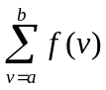
例4. 有限项求和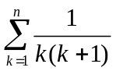；无限项求和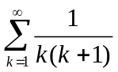，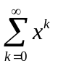。
syms n x k
f1=1/(k*(k+1));
s1=symsum(f1,k,1,n)
s11=symsum(f1,k,1,inf)
f2=x^k;
s2=symsum(f2,k,0,inf)

int(f,v)：给出f对指定变量v的（不带积分常数）的不定积分
int(f,v,a,b)：给出f对指定变量v在[a,b]区间上的定积分
例5. 求积分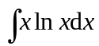, 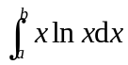, 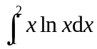,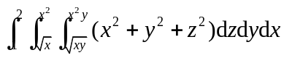。
clear
syms x y z
f1=x*log(x)
s1=int(f1,x)
s1=simplify(s1)
s2=int(f1,'a','b')
s3=int(f1,1,2)
s4 = int(int(int(x^2+y^2+z^2,z,sqrt(x*y),x^2*y),y,sqrt(x),x^2),x,1,2)

2. 微分方程的符号解法
常用格式：
S=dsolve('eq1,eq2,…,eqn','cond1,cond2,…,condn','v')“v”变量
S=dsolve('eq1','eq2',…,'eqn','cond1','cond2',…,'condn','v')
说明：输入包括三个部分：微分方程，初始条件，指定独立变量，微分方程部分必不可少，其余两部分可以忽略；用“Dny”表示“y的n阶导数”；
例. 求下列微分方程（组）的通解或满足所给初始条件的特解。
(1) 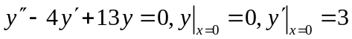；
(2) 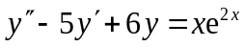；
(3) 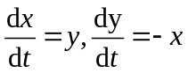。
clear all
dsolve('D2y-4*Dy+13*y=0','y(0)=0','Dy(0)=3','x')
dsolve('D2y-5*Dy+6*y=x*exp(2*x)','x')
S=dsolve('Dx=y,Dy=-x')

四、绘图
1. 直接可视化符号表达式
适用于多种类型函数：符号函数、字符串函数、M文件函数和句柄函数。此类函数以ez开头，意为Easy to。
ezplot 绘制二维曲线
ezplot3 绘制三维曲线
ezcontour 绘制等位线
ezcontourf 绘制填色等位线
ezmesh 绘制网格线
ezmeshc 绘制带等位线的网格线
ezpolar 绘制极坐标图
ezsurf 绘制曲面图
ezsurfc 绘制带等位线曲面图
- 单变量符号函数的可视化
ezplot(Fx,[xmin,xmax])：在指定的x范围内绘制的平面曲线；
ezplot(Fxy,[xmin,xmax,ymin,ymax])：在指定的x,y范围内绘制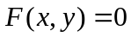的平面曲线；
ezplot(xt,yt,[tmin,tmax])：在指定的t范围内绘制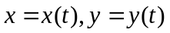的平面曲线；
ezplot3(xt,yt,zt,[tmin,tmax])：在指定的t范围内绘制三维空间曲线
ezplot自动把绘制函数和自变量分别标为图名和横坐标，可以用title和xlable改写；ezplot不能设定曲线颜色，线型，可用set设置；不能同时绘制多条曲线，可采取措施实现。
例. 绘制绝对值函数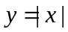的图形：ezplot('abs(x)',[-2,2]); title('y=|x|')
绘制单位圆的图形：ezplot('1-x^2-y^2',[-1,1,-1,1]);
- 双变量符号函数的可视化
ezsurf(Fxyz,dom_f)：绘制矩形区域上的二元函数F(x,y,z)=0的曲面
ezsurf(Fxyz,dom_f,'circ') ：绘制圆形区域上二元函数F(x,y,z)=0的曲面
ezsurt(x,y,z,dom_st,ngrid)：绘制矩形区域上的参数曲面x=x(s,t),y=y(s,t), z=z(s,t)
ezsurf(x,y,z,dom_st,'cric')：绘制圆形区域上的参数曲面x=x(s,t),y=y(s,t), z=z(s,t)
例. 球面：ezsurf('sin(s)*cos(t)','sin(s)*sin(t)','cos(s)',[0,pi],[0,2*pi])
圆锥面：ezsurf('sqrt(x^2+y^2)',[-1,1,-1,1],'circ')
使用球面坐标参量绘制部分球壳：
clf
x='cos(s)*cos(t)';
y='cos(s)*sin(t)';
z='sin(s)';
ezsurf(x,y,z,[0,pi/2,0,3*pi/2])
axis vis3d %避免三维旋转时图形大小变化
- 其它函数
ezpolar：极坐标下符号绘图函数，调用格式为：
ezpolar(fun) ：绘制函数rho = fun(theta)在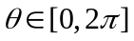上的图形
ezpolar(fun,[a,b])：绘制函数rho = fun(theta)在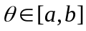上的图形
ezcontour：绘制等位线
ezcontourf：绘制填色等位线
例. 三叶玫瑰线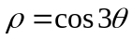：ezpolar('cos(3*t)')
绘制z=sin(x)cos(y)的图形及等高线图：
syms x y
f = sin(x)*cos(y);
subplot(2,2,1),ezsurf(f);
subplot(2,2,2),ezmeshc(f);
subplot(2,2,3),ezcontour(f)
subplot(2,2,4),ezcontourf(f)
2. 数值绘图
(1) 二维曲线绘图函数plot
plot(x,y,'s')：其中(x,y,'s')称为平面绘图三元组，分别表示平面曲线的几何点位置、点形、线型和色彩。s为字符串，用来指定“离散点形”或/和“连续线型”，还可指定“点线色彩”，默认为“蓝色细实线”。其中离散数据点的设置见表2.1。
表2.1 离散数据点形允许设置值
符号 | 含义 | 符号 | 含义 | 符号 | 含义
d | 菱形符diamond | x | 叉字符 | < | 朝左三角符
h | 六角形符hexagram | . | 实心黑点 | > | 朝右三角符
o | 空心圆圈 | + | 十字符 | v | 朝下三角符
p | 五角星符pentagram | * | 米字符
s | 方块符square | ^ | 朝上三角符
有关线型的设置见表2.2。
表2.2 连续线型允许设置值
符号 | 含义 | 符号 | 含义
- | 细实线 | -. | 点划线
： | 虚点线 | -- | 虚划线
有关点、线颜色的设置见表2.3。

表2.3 点线色彩允许设置值
符号 | r | g | b | c | y | k | w | m
含义 | 红 | 绿 | 蓝 | 青 | 黄 | 黑 | 白 | 品红
(2) 三维曲线绘图指令plot3
其调用格式有：
plot3(X,Y,Z,'s')：用s指定的点线色绘制空间曲线
plot3(X1,Y1,Z1,'s1',X2,Y2,Z2,'s2',...)：绘制多条空间曲线
当X、Y、Z为矩阵时，已对应的列元素x,y,z为坐标绘制曲线，曲线的条数为矩阵的列数。
(3) 面绘图函数surf\mesh
其调用格式有：
surf(Z) ：以Z矩阵的列下标和行下标分别为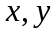轴自变量，画曲面图
surf(X,Y,Z)：常用的调用格式
surf(X,Y,Z,C)：完整的调用格式，C为指定的用色
mesh(Z)：以Z矩阵的列下标和行下标分别为轴自变量，画网格图
mesh(X,Y,Z)：常用的调用格式
mesh(X,Y,Z,C)：完整的调用格式，C为指定的用色
XYZC为同维矩阵，C为各点用色矩阵，缺省时，默认为Z，即C=Z。
3. 其它设置
坐标轴的设置指令：
axis off ： 取消轴背景；
axis on： 使用轴背景；
axis equal： 纵、横轴采用等长刻度；
axis vis3d 避免三维旋转时图形大小变化
axis([x1,x2,y1,y2])： 人工设定坐标范围。
图形窗口多次叠绘指令：
hold on ： 使当前轴及图形保持不被刷新，准备接受此后将要绘制的新图；
hold off ： 使当前轴及图形不在具被不被刷新的性质；
hold： on/off双向开关。
分格线和坐标框指令：
grid： 是否画分格线的双向切换指令；
grid on： 画出网格线；
grid off ： 不画网格线（默认）；
box： 坐标形式在封闭式和开启式之间切换；
box on： 使当前坐标呈封闭形式（默认）；
box off ： 使当前坐标呈开启形式。
图形标识指令：
title(S)： 书写图名；
xlable(S)： 横坐标轴名；
ylable(S)： 纵坐标轴名；
legend(S1,S2,…)： 绘制曲线所用线型、色彩或数据点形图例；
text(xt,yt,S)： 在图面(xt,yt)坐标处书写字符注释。

五、方程及方程组的求解
1. 一般代数方程组的符号解
语法规则如下：
S=solve('eq1','eq2',…,'eqn','v1','v2',…,'vn') 求方程组关于指定变量的解
S=solve(exp1,exp2,…,expn,v1,v2,…vn) 求方程组关于指定变量的解
说明：'eq1','eq2',…,'eqn'为字符串表达式或字符串表示的方程，'v1','v2',…,'vn'为指定的求解变量名。若不存在符号解及其他不确定参数时，给出数值解。
例. 求方程组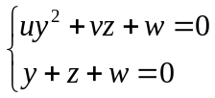关于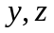的解。
S=solve('u*y^2+v*z+w=0','y+z+w=0','y','z')
例. 求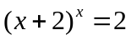的解。
clear all, syms x;
s=solve('(x+2)^x=2','x')
xs=(s+2)^s
s =
0.69829942170241042826920133106081
xs =
2.0
例. 求线性方程组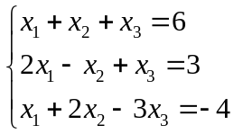的解。
(1) 采用左除“\”符号
A=[1 1 1; 2 -1 1; 1 2 -3];
b=[6;3;-4];
X=A\b
(2) 利用solve函数求解
[x1,x2,x3]=solve('x1+x2+x3=6','2*x1-x2+x3=3','x1+2*x2-3*x3=-4','x1','x2','x3')
(3) 利用逆矩阵求解
X = inv(A)*b
2. 一般代数方程的近似解
[x,fval]=fzero(fun,x0) 求一元函数零点指令的最简格式
[x,fval]=fsolve(fun,x0) 解非线性方程组的最简单格式
x0为初始点，可以为标量或二元向量，标量时，寻找与之最靠近的零点；二元向量[a,b]表示在此区间内寻找一个零点。
例. 求方程组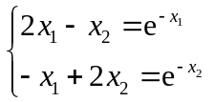
建立M文件：
function F=myfun1(x)
F=[2*x(1) - x(2) - exp(-x(1)); -x(1) + 2*x(2) - exp(-x(2))]；
在命令窗口输入：
x0=[-5; -5];
[x,fval]=fsolve(@myfun1,x0)
3. 多项式求根
与多项有关的几个函数：
r=roots(p)：求多项式p(x)的根；
V=polyval(p,X)：求多项式p(x)在x=X时的值；
Dp = polyder(p)：求多项式p(x)的导函数。
例. 求多项式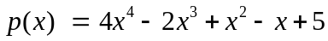的根。
p = [4,-2,1,-1,5];
x = roots(p)
六、拟合及回归
在生产和实验中，由于函数的表达式不便于计算或这没有表达式而只有在给定点的函数值（或其导数值），为此，我们希望建立一个简单而且便于计算的近似函数，来逼近函数，这就用到差值和拟合方法。
1．拟合
拟合就是用连续曲线近似地刻画或比拟平面上离散点组所表示的坐标之间的函数关系的一种数据处理方法。MATLAB中提供了线性最小二乘拟合和非线性最小二乘拟合函数。
- polyfit函数
ployfit函数是多项式拟合函数，其调用格式为：
p = polyfit(x,y,n)
其中x,y为长度相同的向量，n为拟合多项式的次数，返回值p是拟合多项式的系数向量，幂次由高到低。
例. 2004年全国大学生数学建模竞赛C题，《饮酒驾车》问题，时间和血液中酒精浓度的函数关系，可以利用polyfit进行拟合。
可输入：
>> time=[0.25, 0.5 0.75, 1 1.5 2 2.5 3 3.5 4 4.5 5 6 7 8 9 10 11 12 13 14 15 16]';
vol=[20 68 75 82 82 77 68 68 58 51 50 41 38 35 28 25 18 15 12 10 7 7 4]';
plot(time,vol,'o')
p=polyfit(time,vol,7) % 7次多项式拟合
f=polyval(p,time); %求多项式的值
hold on
plot(time,f)
hold off
输出7多项次的系数向量为：
p =
0.0002 -0.0113 0.2817 -3.6307 25.5345 -94.6710 153.8757 -1.2592
- lsqcurvefit函数
该函数用来进行非线性拟合，其调用格式为：
[x,resnorm,residual,exitflag,output,lambda,jacobian]
= lsqcurvefit (‘fun’,x0,xdata,ydata,lb,ub,options);
参数说明：
fun为事先建立的拟合函数F(x,xdata)，其中x表示拟合函数中的待定参数；
x0为待定参数x的迭代初始值；
xdata,ydata为已知数据点的x和y坐标；
lb、ub为解向量的下界和上界lb≤x≤ub，若没有指定界，则lb=[ ]，ub=[ ]；
options是一些控制参数；
resnorm=sum ((fun(x,xdata)-ydata).^2)，即在x处残差的平方和；
residual=fun(x,xdata)-ydata，即在x处的残差；
exitflag为终止迭代的条件；
output为输出的优化信息；
lambda为解x处的Lagrange乘子；
jacobian为解x处拟合函数fun的jacobian矩阵。
例. 根据表1中的数据，利用lsqcurvefit函数拟合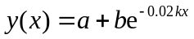。
x | 100 | 200 | 300 | 400 | 500 | 600 | 700 | 800 | 900 | 1000
y×10⁻³ | 4.54 | 4.99 | 5.35 | 5.65 | 5.90 | 6.10 | 6.26 | 6.39 | 6.50 | 6.59
首先建立拟合函数的M文件myfit1.m，其内容如下：
function f = myfit1(x,xdata)
f = x(1)+x(2)*exp(-0.02*x(3)*xdata);
其中x(1),x(2),x(3)分别表示拟合曲线中的参数a,b,k。
然后在命令窗口输入：
>> xdata = 100:100:1000;
ydata = 1e-03*[4.54,4.99,5.35,5.65,5.90,6.10,6.26,6.39,6.50,6.59];
x0=[0.2,0.05,0.05];
x = lsqcurvefit ('myfit1',x0,xdata,ydata)
f= myfit1(x,xdata)
求解结果为：
x =
0.0069 -0.0029 0.0809
(3) lsqnonlin函数
该函数用来进行非线性拟合，其调用格式为：
x = lsqnonlin (‘fun’,x0, options);
其中fun为事先建立的拟合函数f(x)，其中自变量x表示拟合函数中的待定参数，x0为待定参数x的迭代初始值，options是一些控制参数。
例. 根据表1中的数据，利用lsqnonlin函数拟合。
首先建立拟合函数的M文件myfit2.m，其内容如下：
function f=myfit2(x)
xdata=100:100:1000;
ydata=1e-03*[4.54,4.99,5.35,5.65,5.90,6.10,6.26,6.39,6.50,6.59];
f=x(1)+x(2)*exp(-0.02*x(3)*xdata)- ydata;
然后在命令窗口输入：
>> x0=[0.2,0.05,0.05];
x = lsqnonlin('myfit2',x0)
f = myfit2(x)
求解结果为：
x =
0.0069 -0.0029 0.0809
该结果与lsqcurvefit函数拟合的结果相同。拟合效果如图1。
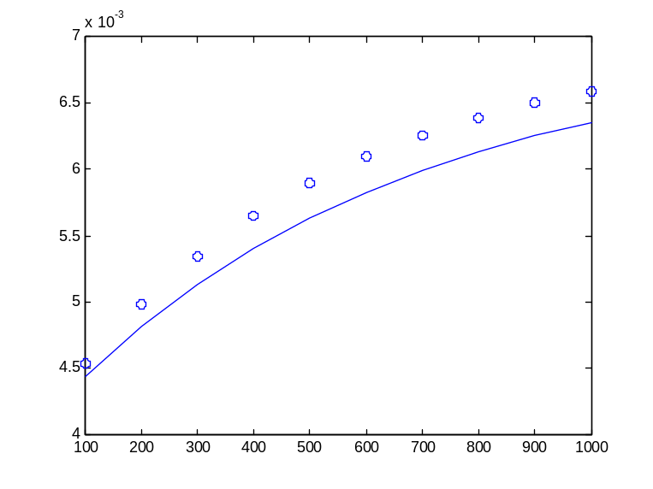
拟合效果图

2. 回归分析
MATLAB中提供了一些线性和非线性回归分析函数。一般地，称
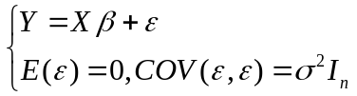
为高斯—马尔柯夫线性模型（k元线性回归模型）。
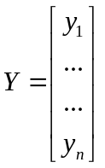，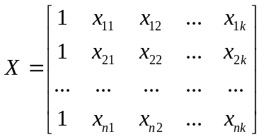，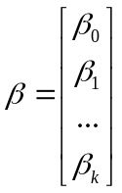，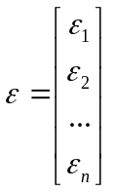
Matlab提供了多元线性回归函数regress，采用的是最小二乘估计，其调用格式：
[b,bint,r,rint,stats] = regress(y,x,alpha)
其中bint是回归系数的区间估计，r是残差，rint是置信区间，stats是用于检验回归模型的四个统计量。
例. 线性回归模型y= a+b*k+c*l+d*t输入
>> y=[8.8818 8.9487 9.0541 9.1545 9.2693 9.4289 9.6160 9.8150 9.9825 10.1558 10.3193]';
k= [7.8381 7.9167 8.0048 8.1026 8.2556 8.5822 8.8287 9.0756 9.2175 9.4148 9.6198]';
l= [8.3871 8.3872 8.3935 8.3971 8.4025 8.4048 8.4079 8.4141 8.4261 8.4377 8.4444]';
t= [9.9551 9.9057 10.0972 9.9537 9.9370 9.9449 9.9636 10.1291 10.1573 10.2944 10.2093]';
x= [ones(size(k)) k l t];
[b,bint,r,rint,stats]=regress(y,x)
输出结果为
b =
-55.4988
0.5644
7.1254
0.0222
stats =
1.0e+003 *
0.0010 2.1022 0.0000 0.0000
该结果说明y=-55.4988+0.5644k+7.1254l+0.0222t，stats中的数据说明r²=1，F=2102.2，p=0，由于p<0.05可知回归模型成立。

